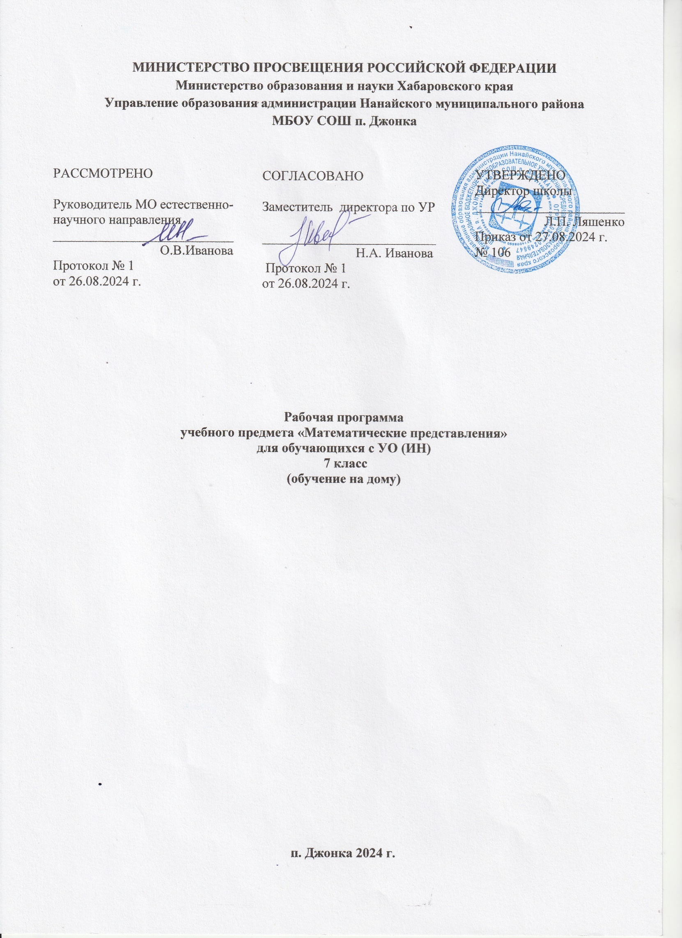

**Пояснительная записка**

Настоящая программа разработана на основе примерной адаптированной основной общеобразовательной программы образования обучающихся с умственной отсталостью (интеллектуальными нарушениями) (вариант 2) и в соответствии с нормативно-правовыми документами:

* Федеральным законом «Об образовании в Российской Федерации» от 29.12.2012 г. № 273-ФЗ в редакции от 01.09.2022 г.;
* Приказом Министерства Просвещения РФ от 11.02.2022 г. № 69 «О внесении изменений в Порядок организации и осуществления образовательной деятельности по основным общеобразовательным программам - образовательным программам начального общего, основного общего, среднего общего образования, утверждённый приказом Министерства Просвещения Российской Федерации от 22.03.2021 г. № 115»;
* Федеральным государственным образовательным стандартом начального общего образования обучающихся с ограниченными возможностями здоровья;
* Приказом Министерства просвещения РФ от 11.12.2020г. № 712 «О внесении изменений в некоторые федеральные государственные образовательные стандарты общего образования по вопросам воспитания обучающихся»;
* Положением о структуре, порядке разработки и утверждении рабочих программ учебных предметов, учебных курсов, дисциплин (модулей)

в МБОУ СОШ п. Джонка;

* Уставом общеобразовательной организации.

В повседневной жизни, участвуя в разных видах деятельности, ребенок с тяжелыми и множественными нарушениями развития попадает в ситуации, требующие от него использования математических знаний. Так, накрывая на стол на трёх человек, нужно поставить три тарелки, три столовых прибора и т.д.

У большинства обычно развивающихся детей основы математических представлений формируются в естественных ситуациях. Дети с выраженным нарушением интеллекта не могут овладеть элементарными математическими представлениями без специально организованного обучения. Создание практических ситуаций, в которых дети непроизвольно осваивают доступные для них элементы математики, является важным приемом в обучении. Ребенок учится использовать математические представления для решения жизненных задач: определять время по часам, узнавать номер автобуса, на котором он сможет доехать домой, расплачиваться в магазине за покупку, брать необходимое количество продуктов для приготовления блюда (например, 2 помидора, 1 ложка растительного масла) и т.п.

***Цель*** ***обучения:*** формирование элементарных математических представлений и умений и применение их в повседневной жизни.

***Образовательные задачи*** направлены на формирование элементарных математических представлений о форме, величине; количественные, пространственные, временные представления: сведения о дате рождения, домашнем адресе, номере телефона, календарных датах, номерах пассажирского транспорта, каналах телевизионных передач и многое другое.

***Основные направления коррекционной работы:***

Наряду с этими задачами на занятиях решаются и специальные задачи, направленные на коррекцию и развитие:

* основных мыслительных операций (сравнения, обобщения, ориентации в пространстве, последовательности действий);
* наглядно-действенного, наглядно-образного и словесно-логического мышления;
* зрительного восприятия и узнавания;
* моторики пальцев;
* пространственных представлений и ориентации;
* речи и обогащение словаря;
* коррекцию нарушений эмоционально-волевой и личностной сферы;
* коррекцию индивидуальных пробелов в знаниях, умениях, навыках.

В процессе обучения элементарным математическим представлениям используются следующие методы и приемы:

* совместные действия детей и взрослого;
* действия по подражанию действиям учителя;
* действия по образцу, по словесной инструкции;
* приемы наложения и приложения, обводки шаблонов, трафаретов для закрепления представлений о форме, величине и количестве предметов;
* элементарные счетные действия с множествами предметов на основе слухового, тактильного и зрительного восприятия;
* воспроизведение величины, формы предметов, цифры с помощью пантомимических средств (показ руками), на основе предварительного тактильного и зрительного обследования предметов и изображений цифр;
* предварительное рассматривание, самостоятельное называние, показ по словесной инструкции педагога форму, величины, количества предметов в окружающей действительности, в игровой ситуации, на картинке;
* соотнесение натуральных предметов с объемными и плоскостными изображениями;
* подготовительные наблюдения на прогулках и экскурсиях за явлениями в природе в разное время года, изменениями, происходящими в течение дня, и т. п., с целью формирования временных представлений;
* обыгрывание предметов, определение их функционального назначения, свойств и качеств для последующего более точного использования в процессе математической деятельности.

Примерная программа построена на основе следующих разделов:

* «Количественные представления».
* «Представления о форме».
* «Представления о величине».
* «Пространственные представления».
* «Временные представления».

Знания, умения, навыки, приобретаемые ребенком в ходе освоения программного материала по математике, необходимы ему для ориентировки в окружающей действительности, т.е. во временных, количественных, пространственных отношениях, решении повседневных практических задач. Умение устанавливать взаимно-однозначные соответствия могут использоваться при сервировке стола, при раздаче материала и инструментов участникам какого-то общего дела, при посадке семян в горшочки и т.д. Умение пересчитывать предметы необходимо при выборе ингредиентов для приготовления блюда, при отсчитывании заданного количества листов в блокноте, при определении количества испеченных пирожков, изготовленных блокнотов и т.д. Изучая цифры, у ребенка закрепляются

**Материально-техническое обеспечение предмета включает:**

* различные по форме, величине, цвету наборы материала (в т.ч. природного);
* пазлы (из 2-х, 3-х, 4-х частей (до 10);
* мозаики; пиктограммы с изображениями занятий, режимных моментов и др. событий;
* карточки с изображением цифр, денежных знаков и монет; макеты циферблата часов; калькуляторы; весы; рабочие тетради с различными геометрическими фигурами, цифрами для раскрашивания, вырезания, наклеивания и другой материал, способствующий формированию у детей доступных математических представлений.

**Планируемые результаты освоения программы:**

***Личностные результаты***включают готовность и способность обучающихся к саморазвитию, сформированность мотивации к обучению и познанию, ценностно-смысловые установки обучающихся, отражающие их индивидуально-личностные позиции, социальные компетенции, личностные качества. Овладение начальными навыками адаптации.

***Предметные результаты:***

* формирование и закрепление у детей социально-бытовых навыков, связанных с использованием элементарных математических представлений;
* привлечение внимания детей к свойствам и отношениям окружающих предметов;
* формирование представлений о цвете и форме предмета, его величине;
* формирование количественных, пространственных, временных представлений;
* привлечение внимания детей к свойствам и отношениям окружающих предметов;
* знакомство с цифрами 1-15.

**Место предмета в учебном плане**

Учебный план по предмету «Математические представления» МБОУ СОШ п. Джонка на 2024/2025 учебный год ориентирован на 34 учебных недели.

На изучение предмета «Математические представления» в 7 классе отводится 1 час в неделю, 34 часа в год.

**Содержание рабочей программы**

***Количественные представления.***

Выделение одного предмета из множества и группировка предметов в множества. Обучение действиям, направленным на соотнесение отдельных единиц множества с пальцами, другими предметами без пересчета. Обучение различным действиям, направленным на тактильный и слуховой счет. Выделение одного/множества предметов на основе тактильного обследования по типу игры «Чудесный мешочек». Узнавание и выделение цифры 1,2,3,4,5,6,7,8,9,10.Соотнесение цифры с соответствующим количеством пальцев и предметов, объемных и плоскостных моделей. Прорисовывание цифры 1,2,3,4,5,6,7,8,9,10 по трафарету, по опорным точкам, самостоятельно. Лепка цифры из пластилина. Выбор количества предметов без пересчета и с пересчетом. Выбор предметов с проверкой своих действий с использованием приемов прикладывания или накладывания одного количества предметов или картинок на другое. Выполнение хлопков, ударов молоточком или барабанной палочкой по заданному количеству, ориентируясь на слово, названное учителем. Знакомство с калькулятором. Обучение действиям с калькулятором: включение и выключение калькулятора .Обучение действиям с калькулятором работа с клавишами, соответствующими цифрам 1-15. Работа с калькулятором: проведение «уничтожения» цифры на калькуляторе и исправления ошибки

***Представления о форме и величине.***

Объединение предметов в множества ориентируясь на признак величины (большой, маленький) предметов. Объединение предметов в множества ориентируясь на признак формы (куб, шар, квадрат, круг). Объединение предметов в множества ориентируясь на признак цвета (красный, желтый), величины (большой, маленький) предметов. Выбор шара, куба, по подражанию действиям педагога, по образцу и по словесной инструкции. Выбор круга, квадрата, треугольника по подражанию действиям педагога, по образцу и по словесной инструкции. Определение предметов по величине: большой- маленький, длинный- короткий. Проверка величины предмета с использованием приемов наложения и приложения. Объединение фигур в группы по форме (шары, кубы, квадраты, треугольники). Раскрашивание, штриховка изображений различной величины. Обводка по трафаретам, по опорным точкам, штриховка круга, (с помощью педагога). Обводка по трафаретам, по опорным точкам, штриховка треугольника (с помощью педагога). Обводка по трафаретам, по опорным точкам, штриховка квадрата(с помощью педагога)

***Пространственные представления.***

Перемещение в пространстве класса с помощью взрослого. Нахождение, показ основных частей тела и лица на кукле. Нахождение, показ основных частей тела и лица на мягких игрушках, изображающих животных.Показ основных частей собственного тела и лица (руки, ноги, голова, туловище, глаза, нос, уши ). Выполнение различных игровых упражнений, связанных с перемещением в пространстве, изменением положения частей тела. Показ и соотнесение руки с контурным изображением. Обводка по контурам ладони и пальцев карандашом с помощью учителя.

***Временные представления.***

Определение простейших явлений погоды в процессе наблюдений за изменениями в природе. Рисование по внутренним и внешним трафаретам изображений солнца, луны, звезд, туч, облаков. Имитация действий, соответствующих действиям людей, животных и растений в разные части суток: утром, днем и ночью. Показ наиболее характерных признаков контрастных времен года: лето и зима, весна и осень. Выделение солнца и луны, звезд в окружающем пространстве и по иллюстрациям.

Изображение явлений погоды с помощью имитационных действий. Имитация действий, соответствующих действиям людей, животных и растений в разные части суток (утром, днем и ночью)

**Тематическое планирование**

|  |  |  |
| --- | --- | --- |
| № п/п | Тема раздела | Количество часов |
| 1. | Количественные представления | 17 |
| 2. | Представления о форме | 5 |
| 3. | Пространственные представления | 4 |
| 4. | Представление о величине | 4 |
| 5. | Временные представления | 4 |
| Итого | | **34** |

**Календарно-тематический план**

|  |  |  |  |
| --- | --- | --- | --- |
| № п/п | Тема урока | Количество часов | Дата |
| **I** | ***Количественные представления*** | | |
| 1 | Нахождение одинаковых предметов. | 1 |  |
| 2 | Разъединение множества. Объединение предметов в единое множество. | 1 |  |
| 3 | Различение множеств: «один», «много», «мало», «пусто». Сравнение множеств без пересчета (с пересчетом). | 1 |  |
| 4 | Преобразование множеств: увеличение, уменьшение, уравнивание. | 1 |  |
| 5 | Счет равными числовыми группами (по 2, по 3, по 5). Узнавание цифр. | 1 |  |
| 6 | Соотнесение количества предметов с числом. Обозначение числа цифрой. | 1 |  |
| 7 | Знание отрезка числового ряда 1-3 (1-5, 1-10, 0-10) | 1 |  |
| 8 | Определение места числа (от 0 до 9) в числовом ряду; счет в прямой (обратной) последовательности. Состав числа 2 (3, 4, 5) из двух слагаемых. | 1 |  |
| 9 | Состав числа 6 (7, 8, .., 10) из двух слагаемых. | 1 |  |
| 10 | Сложение (вычитание) предметных множеств в пределах 5 (10); запись арифметического примера на увеличение (уменьшение) на одну (несколько) единиц в пределах 5 (10). | 1 |  |
| 11 | Решение задач на увеличение и на уменьшение на одну (несколько) единиц в пределах 5 (10) | 1 |  |
| 12 | Обучение действиям с калькулятором работа с клавишами, соответствующими цифрам 1-15 | 1 |  |
| 13 | Выделение от 1 до 10 предметов из множества и группировка множества предметов. | 1 |  |
| 14 | Выделение от 10 до 15 предметов из множества и группировка множества предметов. | 1 |  |
| 15 | Игровые упражнения с цифрами от 1 до 15. | 1 |  |
| 16 | Выделение от 1 до 10 предметов на основе тактильного обследования по типу игры «Чудесный мешочек». | 1 |  |
| 17 | Выделение от 10 до 15 предметов на основе тактильного обследования по типу игры «Чудесный мешочек». | 1 |  |
| **II** | ***Представление о форме*** | | |
| 18 | Узнавание (различение) геометрических тел: «шар», «куб», «призма», «брусок». Соотнесение формы предметов с геометрическими телами. | 1 |  |
| 19 | Узнавание (различение) геометрических фигур: треугольник, квадрат, прямоугольник, круг, точка, линия (прямая, ломаная), отрезок. | 1 |  |
| 20 | Узнавание (различение) геометрических фигур: треугольник, квадрат, прямоугольник, круг, точка, линия (прямая, ломаная), отрезок. Соотнесение геометрической формы с геометрической фигурой. | 1 |  |
| 21 | Сборка геометрической фигуры (треугольник, квадрат, прямоугольник, круг) из 2-х (3-х, 4-х) частей. Обводка геометрической фигуры (треугольник, квадрат, прямоугольник, круг) по шаблону (трафарету, контурной линии). | 1 |  |
| 22 | Составление геометрической фигуры (треугольник, квадрат, прямоугольник, круг) из счетных палочек. Штриховка геометрической фигуры (треугольник, квадрат, прямоугольник, круг). | 1 |  |
| **III.** | ***Пространственные представления*** | | |
| 23 | Ориентация в пространственном расположении частей тела на себе (другом человеке, изображении): верх (вверху), низ (внизу), перед (спереди), зад (сзади), правая (левая) рука (нога, сторона тела). | 1 |  |
| 24 | Определение месторасположения предметов в пространстве: близко (около, рядом, здесь), далеко (там), сверху (вверху), снизу (внизу), впереди, сзади, справа, слева, на, в, внутри, перед, за, над, под, напротив, между, в середине, в центре. | 1 |  |
| 25 | Перемещение в пространстве в заданном направлении: вверх, вниз, вперёд, назад, вправо, влево. Составление предмета (изображения) из нескольких частей | 1 |  |
| 26 | Ориентация на плоскости: вверху (верх), внизу (низ), в середине (центре), справа, слева, верхний (нижний, правый, левый) край листа, верхняя (нижняя, правая, левая) часть листа, верхний (нижний) правый (левый) угол. | 1 |  |
| **IV.** | ***Представление о величине*** | | |
| 27 | Различение однородных (разнородных по одному признаку) предметов по величине. Сравнение 2-х предметов по величине способом приложения (приставления), «на глаз», наложения. | 1 |  |
| 28 | Составление упорядоченного ряда по убыванию (по возрастанию). | 1 |  |
| 29 | Различение однородных (разнородных) предметов по длине. Сравнение предметов по длине. | 1 |  |
| 30 | Соотнесение плоскостных и пространственных фигур (игры «Где, чей домик?», «Коробка форм»). Обводка по трафаретам, по опорным точкам изображений различной величины. | 1 |  |
| **V.** | ***Временные представления.*** | | |
| 31 | Узнавание (различение) частей суток. Знание порядка следования частей суток. | 1 |  |
| 32 | Узнавание (различение) дней недели. Знание последовательности дней недели. | 1 |  |
| 33 | Знание смены дней: вчера, сегодня, завтра. Соотнесение деятельности (события) с временным промежутком: сейчас, потом, вчера, сегодня, завтра, на следующий день, позавчера, послезавтра, давно, недавно. | 1 |  |
| 34 | Различение времен года | 1 |  |
| Итого | | **34** |  |

**Учебно-методическое обеспечение**

1. «Воспитание и обучение детей и подростков с тяжёлыми и множественными нарушениями развития». Бгажнокова И.М.- М.:«Владос», 2007.

2. «Необучаемый» ребёнок в семье и обществе». Социализация детей с нарушением интеллекта. Шипицына Л.М.- С-Петербург: «Речь», 2005.

3. «Обучение детей с выраженным недоразвитием интеллекта». Л.Б.Баряева, И.М.Бгажнокова, Д.И.Бойков - М.:«Владос»,2009.

4. «Особенности интеграции детей с тяжелыми нарушениями развития» авт.-сост. Т.М. Головкина - г. Переяславль, 2007.

5. «Программы обучения глубоко умственно отсталых детей» сост. НИИ дефектологии АПН СССР.- М.: П-ие,1984.

6.«Программы образования учащихся с умеренной и тяжёлой умственной отсталостью» под ред. Л. Б. Баряевой и Н. Н. Яковлевой. - СПб, 2011.